1. Nei nostri studi ci interessa molto lo studio dell’occhio ed in particolare della retina, è una membrana che ricopre la parte posteriore dell’occhio ed è formata da coni e bastoncelli, i coni sono circa 6/7 milioni e sono divisi in tre tipi,
   1. Tipo S: sensibili alle lunghezze d’onda corte e vedono i colori bluastri;
   2. Tipo M: sensibili alle lunghezze d’onda medie e vedono i colori verdastri;
   3. Tipo L: sensibili alle lunghezze d’onda lunghe e vedono colori rossastri;  
       sono concentrati nella fovea e sono sensibili al colore, ogni cono è collegato ad un nervo ottico e sono responsabili della vista policroma; i bastoncelli sono circa 75/150 milioni e sono distribuiti su tutta la retina, sono poco sensibili al colore e gruppi di bastoncelli sono collegati ad un singolo nervo ottico, i bastoncelli sono responsabili della vista monocroma;

la fovea è una regione di 1.5 mm x 1.5 mm, contiene circa 150.000 coni e circa 337.500 bastoncelli, un CCD per contenere tutti questi recettori dovrebbe essere grande almeno 5 mm x 5mm.

Pinhole : è un modello teorico dove si mette una carta fotosensibile dentro una scatola e gli si pratica un foro(possono esserci più fori) di alcuni mm(il foro è proporzionale alla radice quadrata della distanza, per la lunghezza d’onda della luce emessa), il foro viene protetto con un pezzo di carta ed all’occorrenza si fa entrare la luce dal forellino;

i forellini sono uno strumento inadeguato perché raccolgono poche informazioni per fare le misurazioni che non saranno quindi precise; pertanto, si è pensato già dal rinascimento di creare delle lenti che hanno il diametro più grande del loro spessore(lente sottile), una lente sottile ha delle proprietà ben specificate:

1. Raggi paralleli alla lente vengono concentrati in un punto detto fuoco posto a distanza F dalla lente;
2. Raggi provenienti dal fuoco vengono ri-trasmessi tutti paralleli nella direzione dell’asse della lente;
3. Una lente sottile ha due fuochi equidistanti da essa;

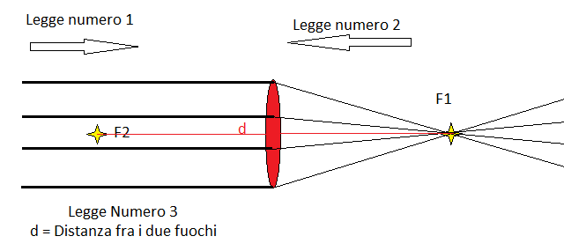

1. La lente sottile fa passare solo uno dei raggi luminosi paralleli all’asse ottico proveniente da un unico oggetto;
2. Solo un raggio luminoso passa per il fuoco e la lente lo farà passare in un raggio parallelo alla lente;
3. Il punto in cui i due raggi si rincontrano è dove si formerà l’immagine;
4. Se mettiamo un piano di sensori più avanti o dietro al piano che contiene l’immagine si otterrà un immagine sfocata.

Equazione della lente focale :

$$\frac{1}{u}+\frac{1}{v}= \frac{1}{f}$$

U : Distanza dell’oggetto

V : Distanza dell’immagine riflessa

F : Distanza Focale

Magnificazione:

la magnificazione è quel processo che serve ad aumentare la grandezza digitale del soggetto e non quella reale, ed è un numero che descrive con quale fattore sia stato ingrandito un oggetto.

La magnificazione può dimostrare che i due triangoli sono simili e quindi si ha : $\frac{h}{k }= \frac{v}{u}=m$

Ha una formula che si basa su quella della lente focale :

$$\frac{1}{u}+\frac{1}{v}= \frac{1}{f}=>$$

Moltiplichiamo tutto per v

$$\frac{v}{u}+1= \frac{v}{f}=>$$

Invertiamo e scambiamo con m

$$\frac{f}{v}=\frac{1}{(m+1)}=>$$

*Moltiplichiamo per u e scambiamo con m*

$$\frac{f}{m}=\frac{u}{(m+1)}=>f=\frac{m*u}{(m+1)}$$